**SIV M13 Dual**

**Nagrywanie sytuacji na drodze pozwoli na wyjaśnienie powodów ewentualnych kolizji, a także daje szanse zachowania pięknych widoków podczas jazdy. <b>SIV M13 Dual</b> to sprzęt 3 w 1, pozwala na rejestrację obrazu z przodu i tyłu pojazdu, a także może pełnić funkcję kamery cofania.**

To co odróżnia *SIV M13 Dual* od wielu innych produktów, to sposób montażu. Instalujemy ją bowiem na fabrycznym lusterku przy użyciu gumowych uchwytów. Powstaje swego rodzaju nakładka - lusterko wsteczne staje się ekranem wyświetlającym obraz z kamery oraz panelem sterowania urządzenia, a po drugiej jego stronie znajduje się przedni obiektyw.

**SIV M13 Dual - podstawowe parametry**

Przednia kamera umożliwia nagrywanie video o rozdzielczości 2K przy 24 klatkach na sekundę lub Full HD z 30 fps. Tylna natomiast rejestruje obraz w standardzie 720p 30 kl/s. Dzięki tym parametrom oraz szerokiemu kątowi widzenia zwłaszcza kamery przedniej, uzyskujemy bardzo czytelny obraz sytuacji na drodze. Tryb parkingowy, czujnik wstrząsów, asystent kierowcy oraz automatyczne uruchamianie ułatwiają obsługę sprzętu i sprawiają że **SIV M13 Dual** jest przydatna w wielu sytuacjach.

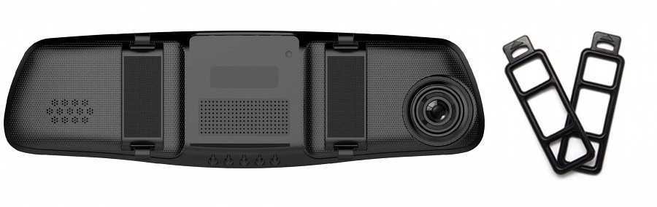

**Dlaczego warto?**

Duża ilość urządzeń przymocowanych w pobliżu przedniej szyby - nawigacja, telefon i kamera - może zacząć ograniczać pole widzenia kierowcy. [SIV M13 Dual](https://www.solve24.pl/siv-m13-dual-kamera-samochodowa-przod-tyl-oraz-cofania-p-2199.html), dzięki montażowi na lusterku, pozwala zredukować ten problem. Wysoka jakość obrazu będzie przydatnym argumentem podczas wyjaśniania wątpliwości związanych z kolizją.